# 西安电子科技大学

**计算机网络基础实验课程 实验报告**

**实验名称 网络互连配置实验**

经济与管理学院 210602 班

成 绩

姓名：赵红玉 学号：21069100225

同作者：无

实验日期2021年 04 月 13 日

|  |
| --- |
| 指导教师评语：  指导教师：  年月日 |
| **实验报告内容基本要求及参考格式**  一、实验目的  二、实验所用仪器（或实验环境）  三、实验基本原理及步骤（或方案设计及理论计算）  四、实验数据记录（或仿真及软件设计）  五、实验结果分析及回答问题（或测试环境及测试结果） |

**一、实验目的**

**1. 掌握路由器的基本配置方法；**

**2. 利用Cisco模拟器，组建网络号不同的局域网，并将其互连。**

**二、实验所用仪器（或实验环境）**

**Cisco Packet Tracer模拟器**

**三、实验基本原理及要求**

**1、静态路由配置**

**组建如下拓扑结构的网络，使用人工方式配置PC与路由器，使得PC间能够互连。****给出每台主机和路由器每个端口的IP地址。**

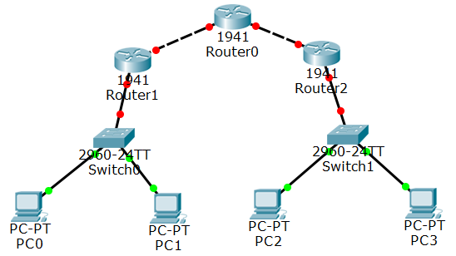

**2、动态路由配置**

**组建如下拓扑结构的网络，使用RIP协议配置PC与路由器，使得PC间能够互连。给出每台主机和路由器每个端口的IP地址。**

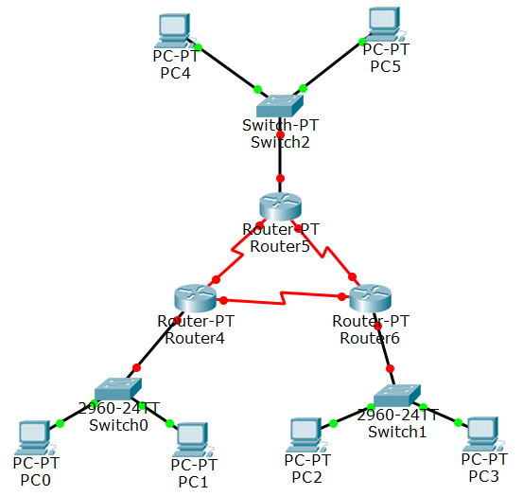

**四、实验步骤及实验数据记录：（要有文字描述和必要截图）**

**实验1:**

**静态路由配置**

1. **按实验要求建立网络拓扑结构：**

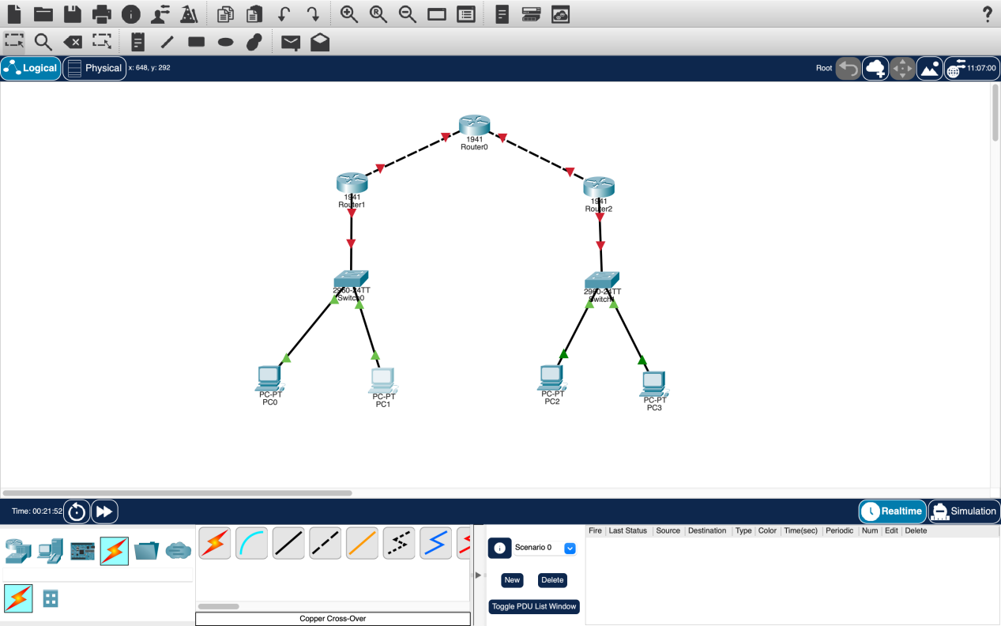

1. **配置PC的IP地址、子网掩码、网关：**

**PC 0：**

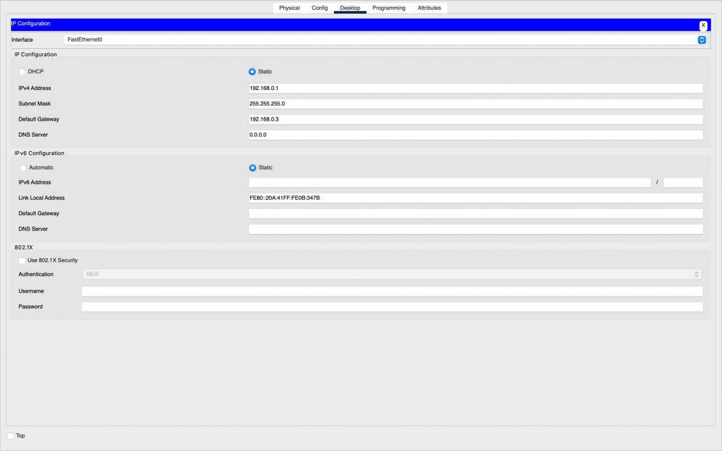

PC 1:

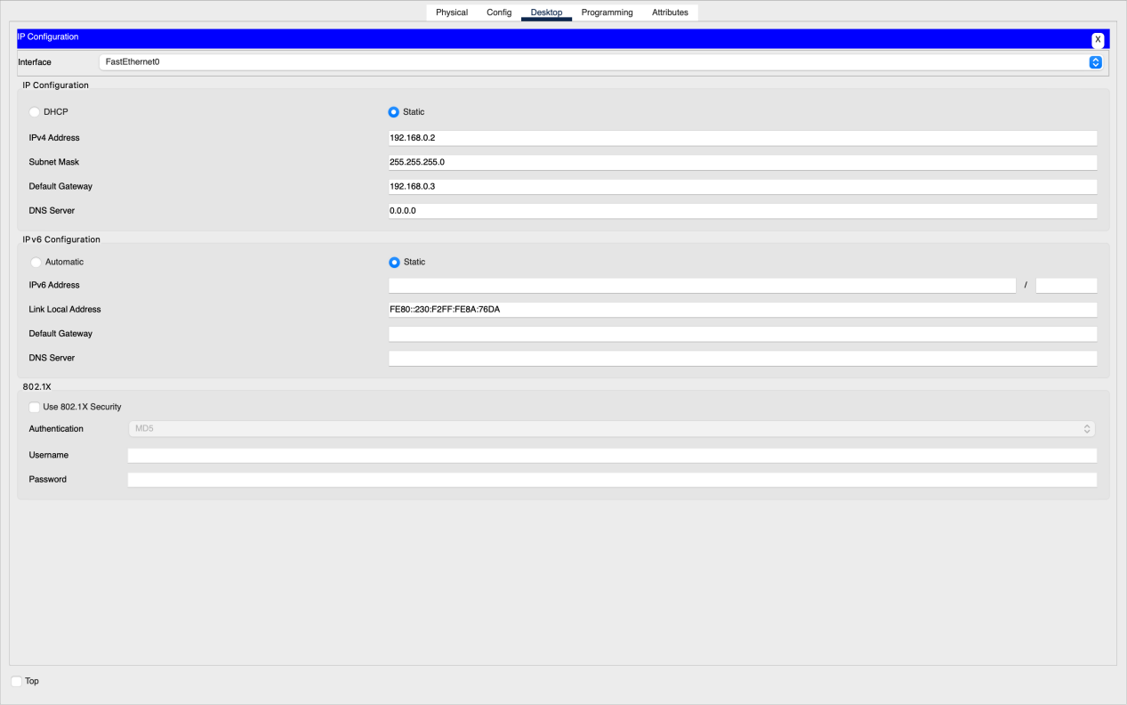

PC 2:

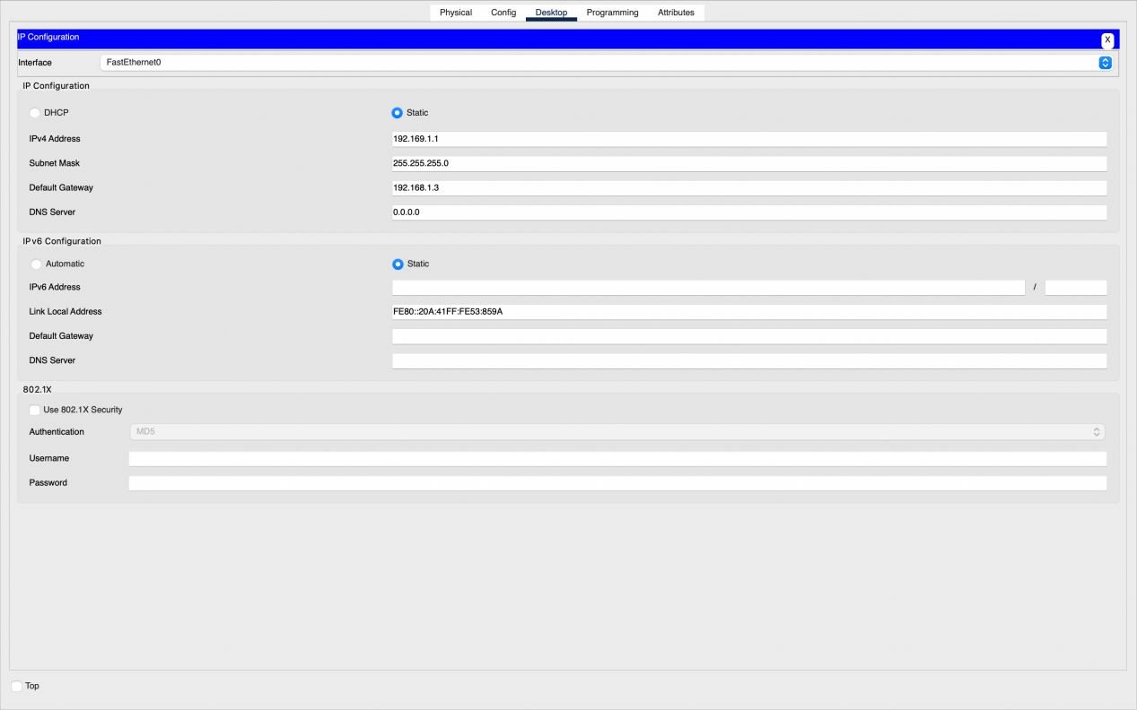

PC 3:

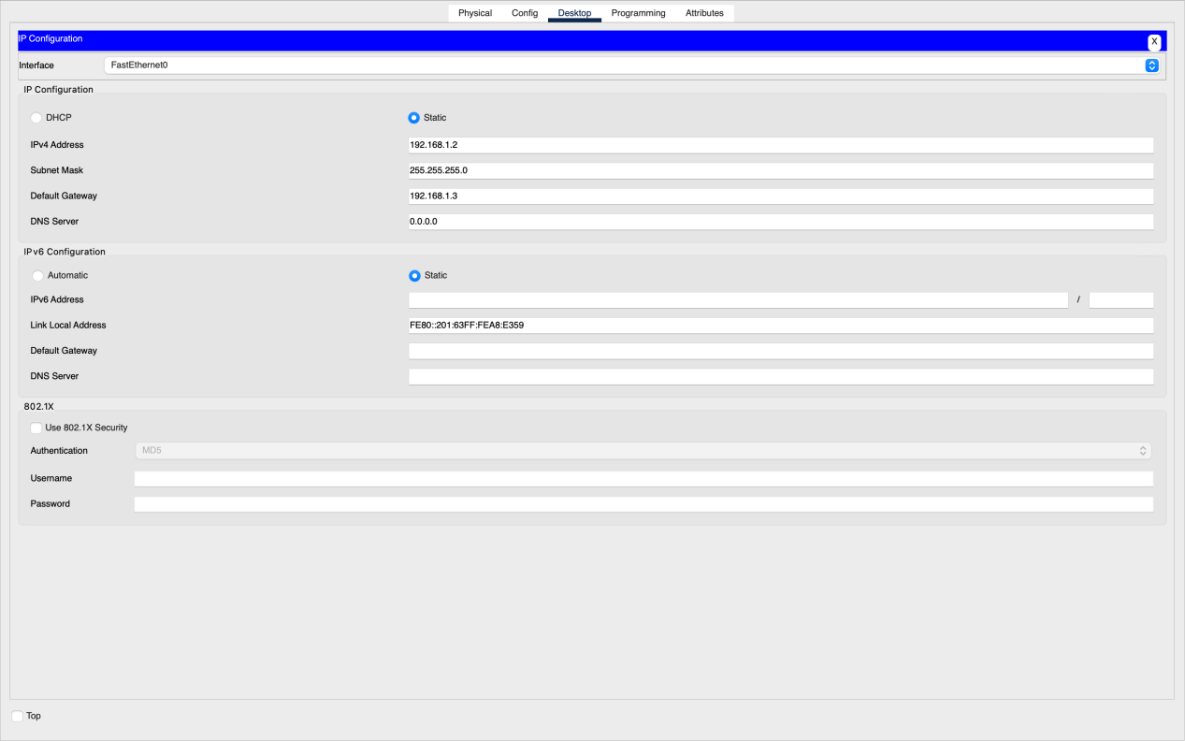

1. **打开并配置路由器：**

**Router 0：**

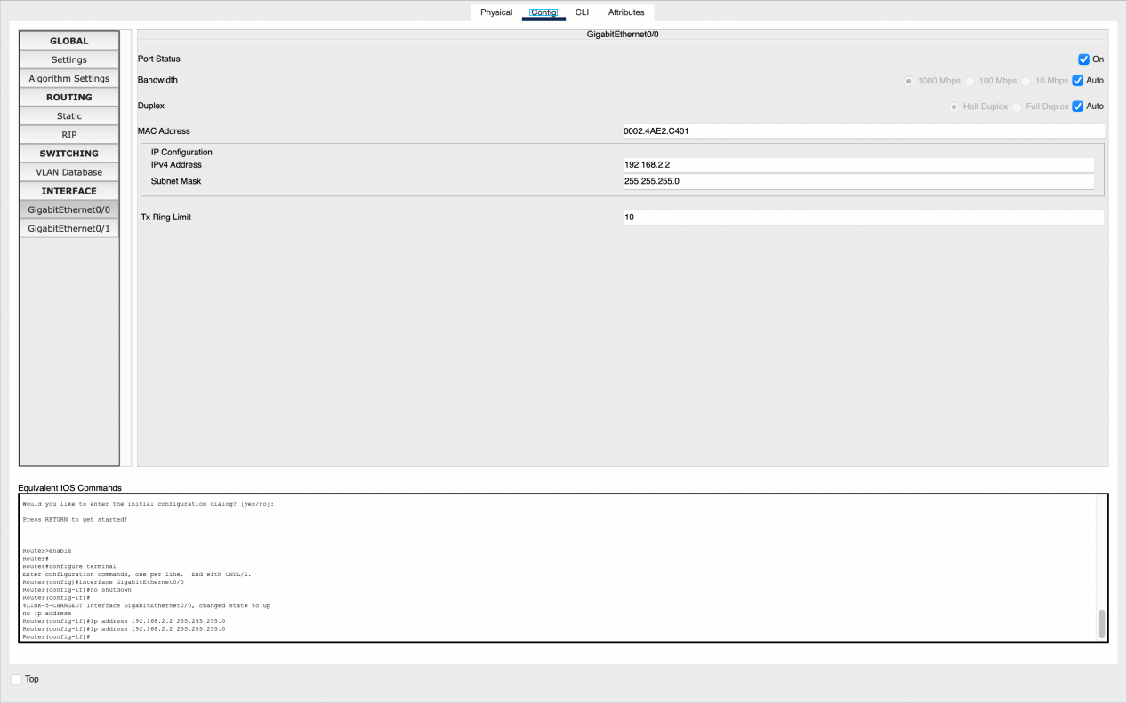

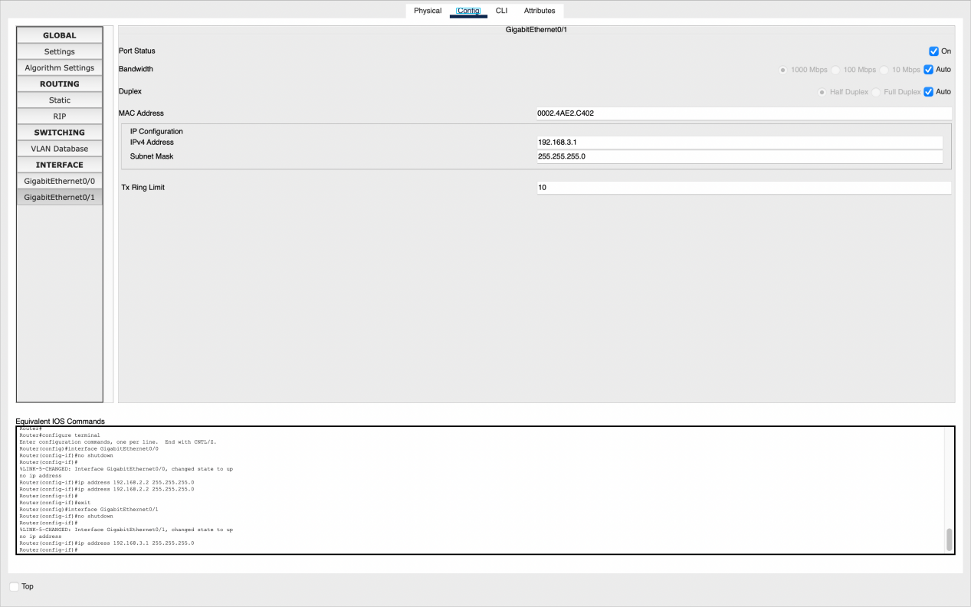

**Router 1:**

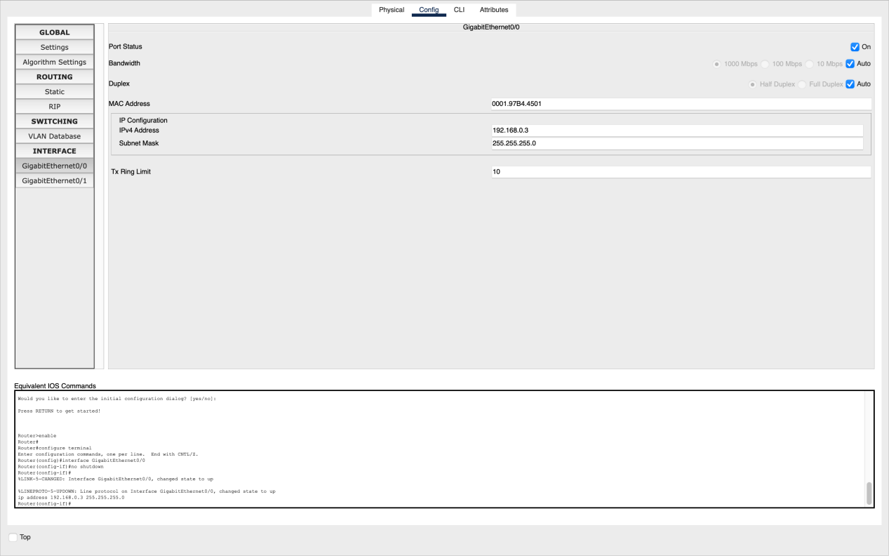

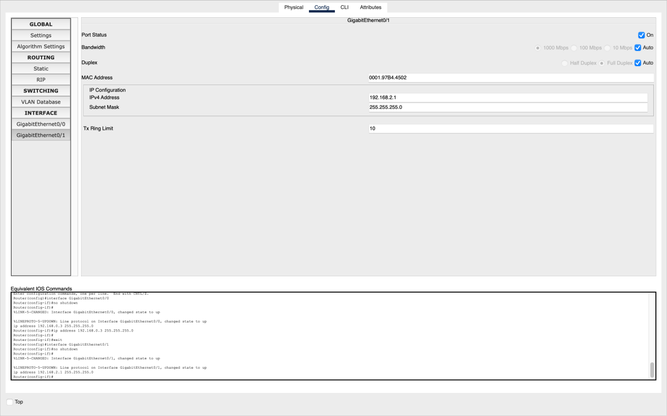

**Router 2:**

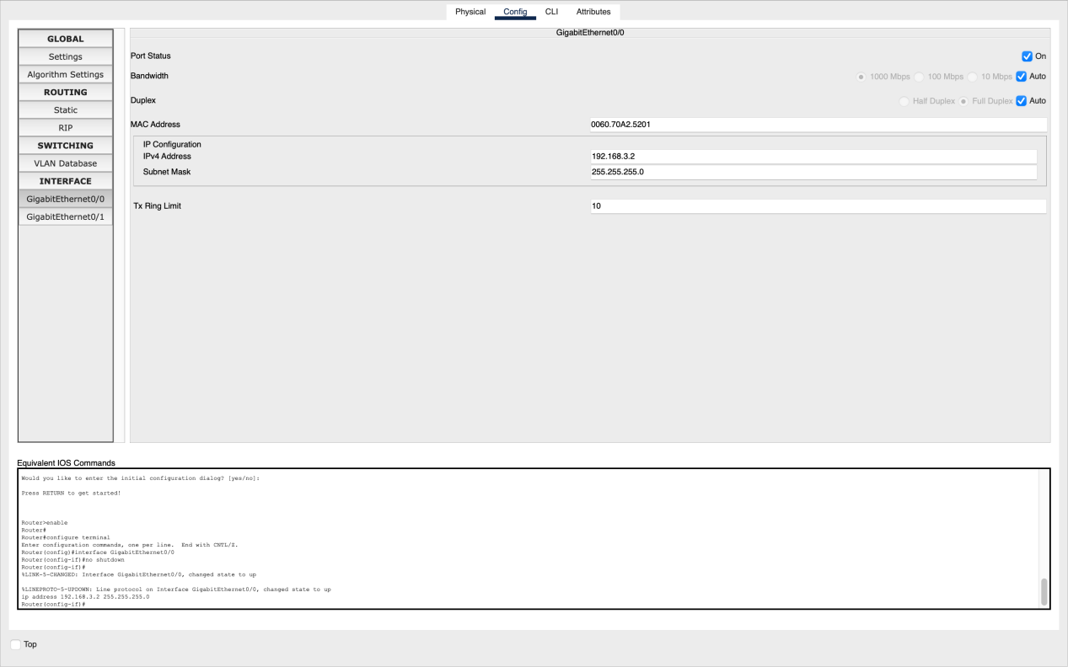

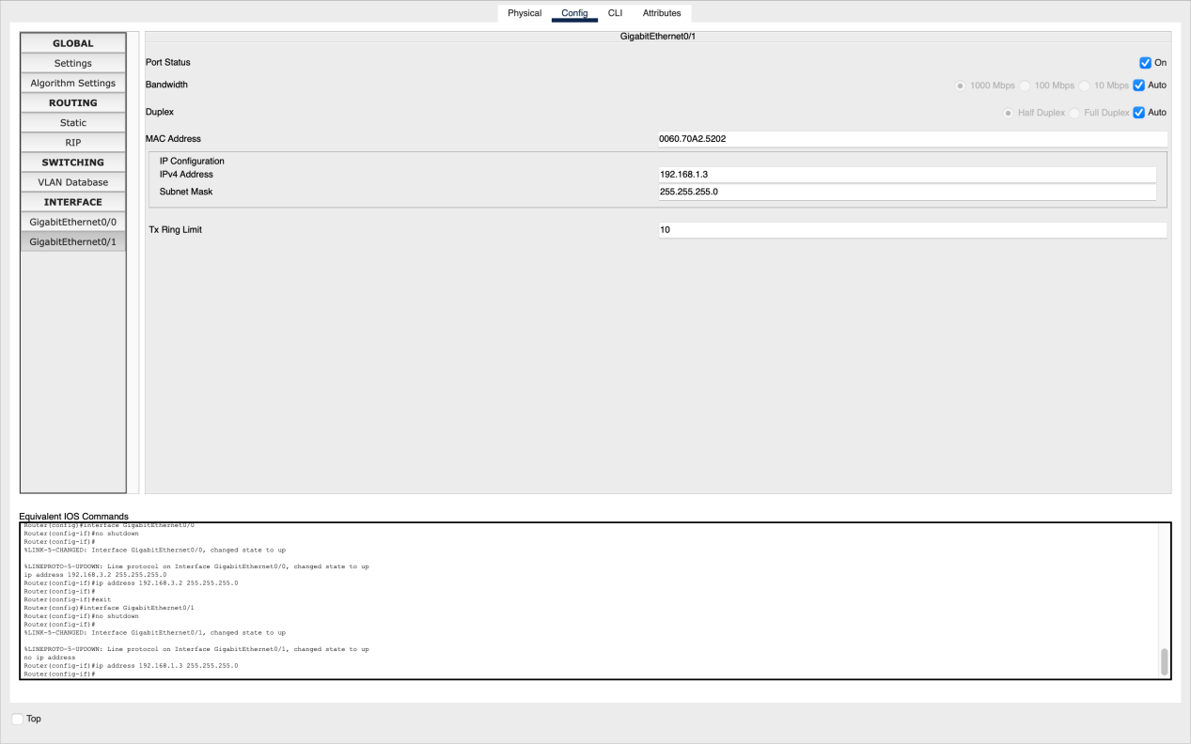

1. **对路由器手动进行静态路由配置：**

**Router 0：**

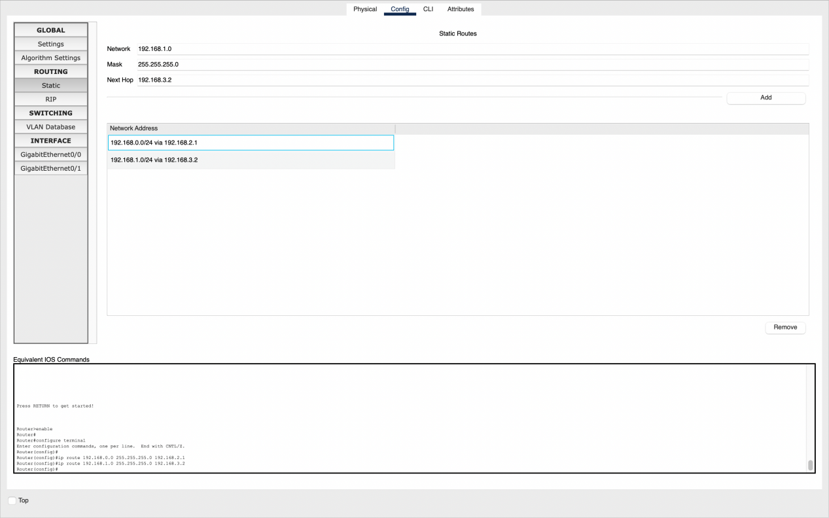

**Router 1:**

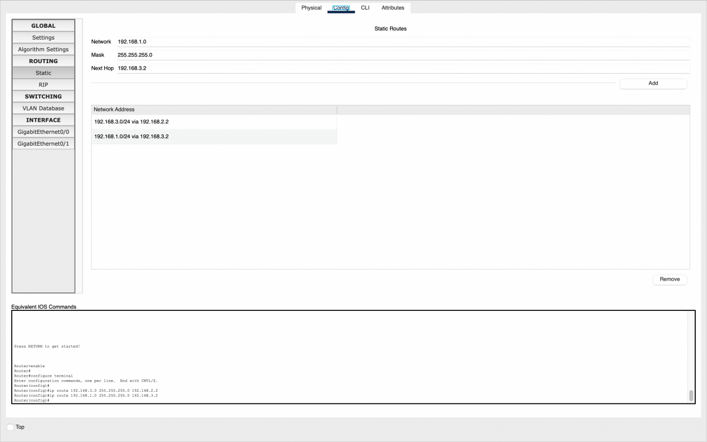

**Router 2:**

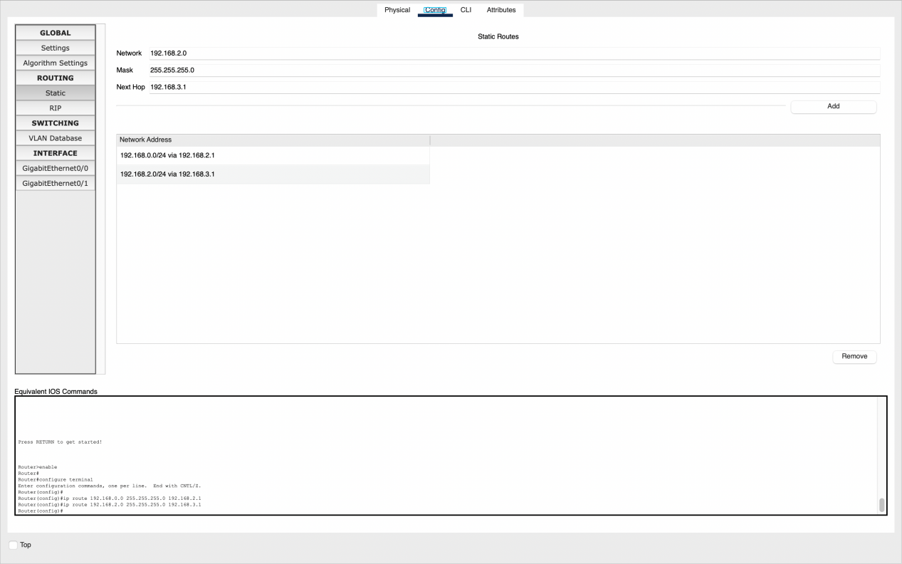

1. **网络连通性检验：**

**对主机0和主机2进行的检验结果如下，连通情况良好。**

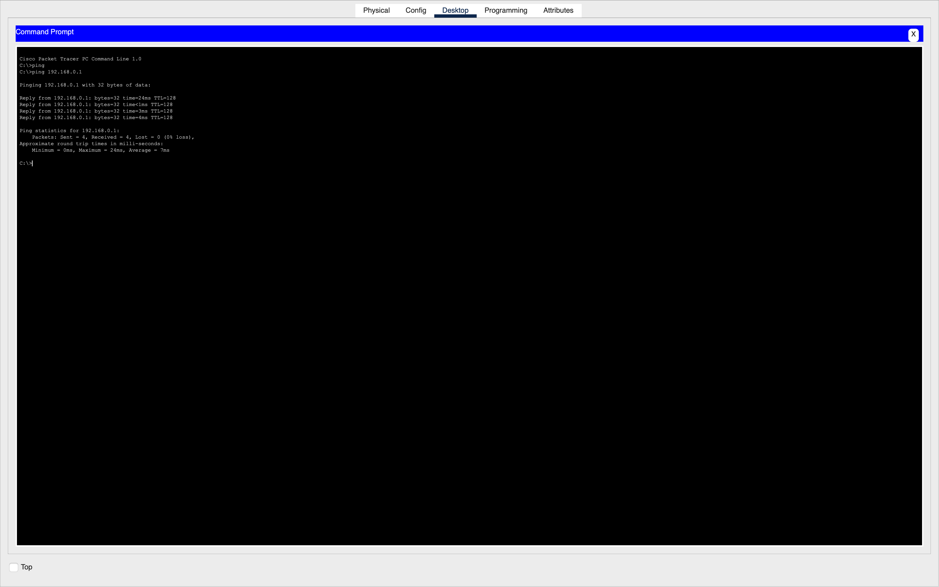



实验2：

动态路由配置

1. 按实验要求建立网络拓扑结构：

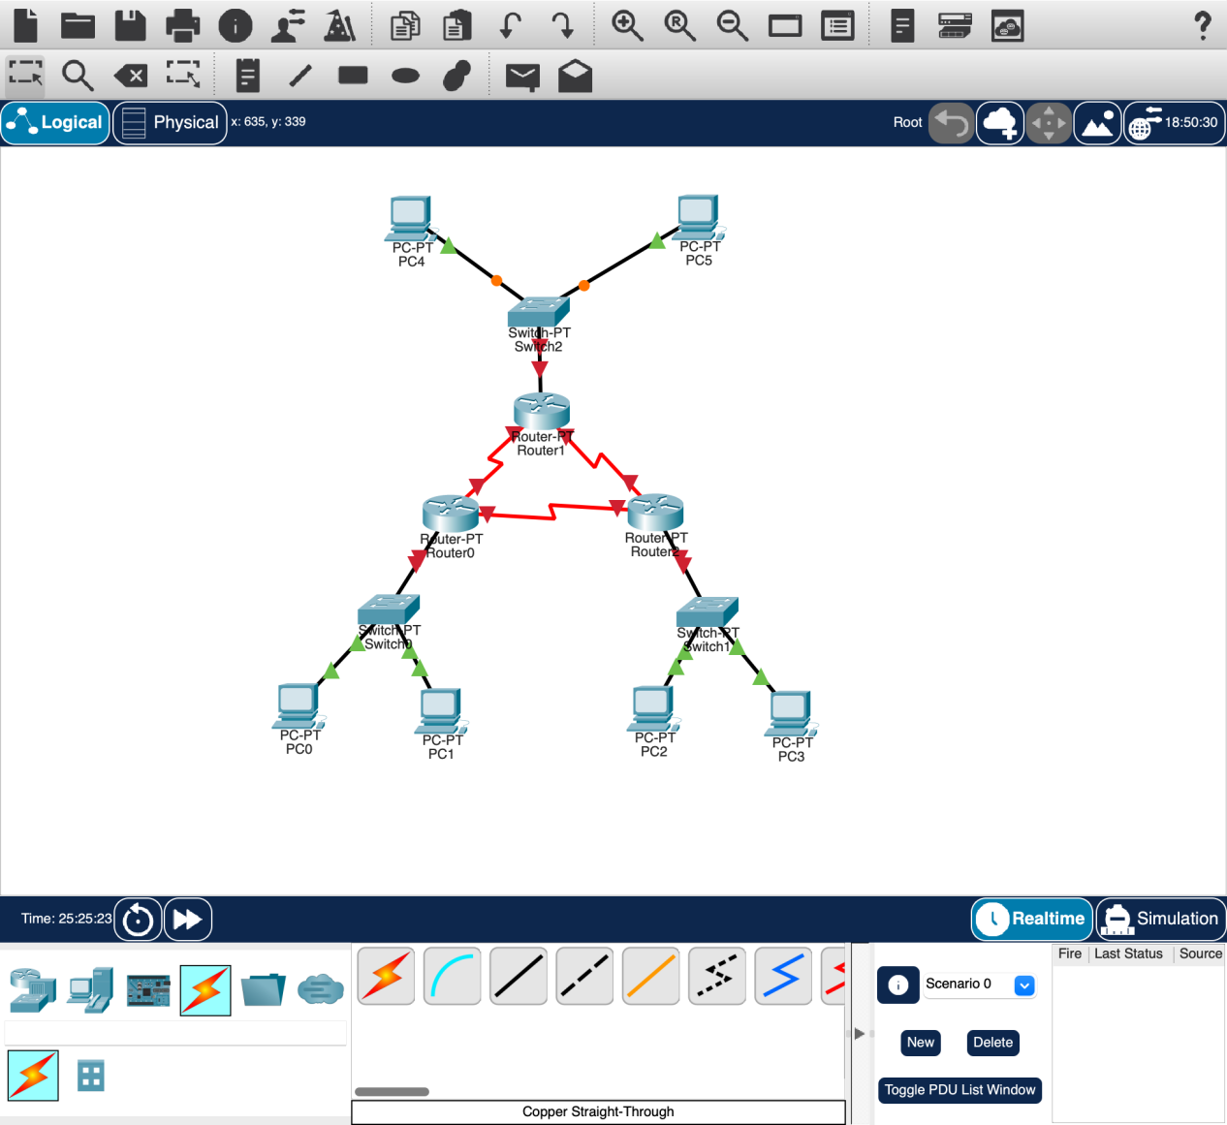

1. 配置PC的IP地址、子网掩码和网关：

PC 0:

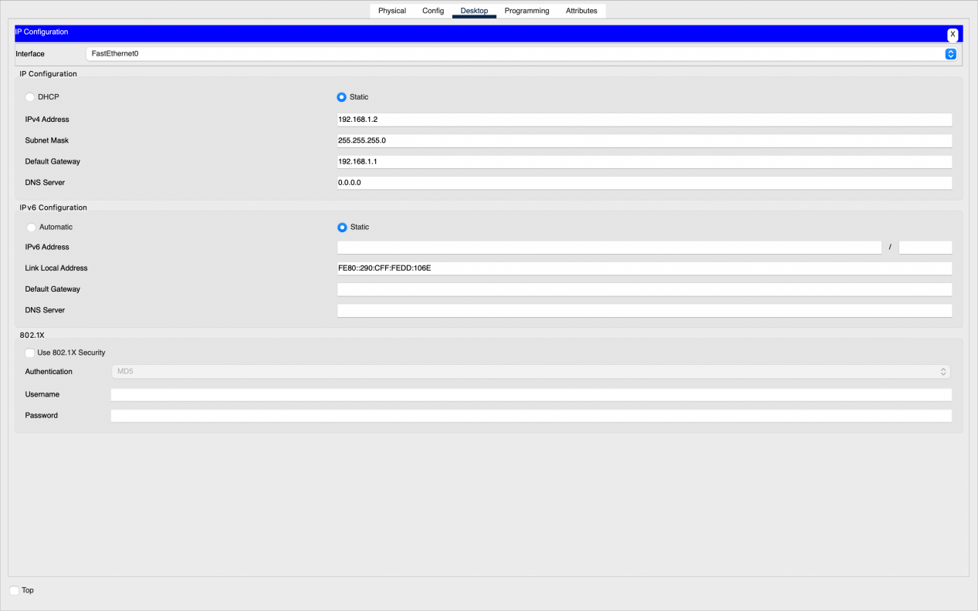

PC 1:

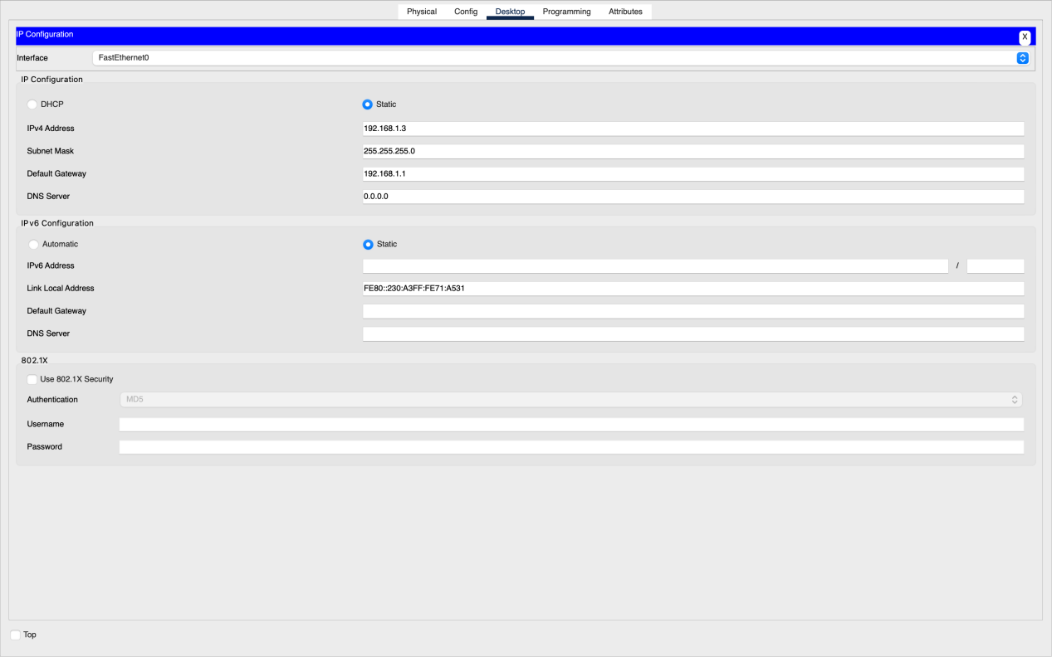

PC 2:

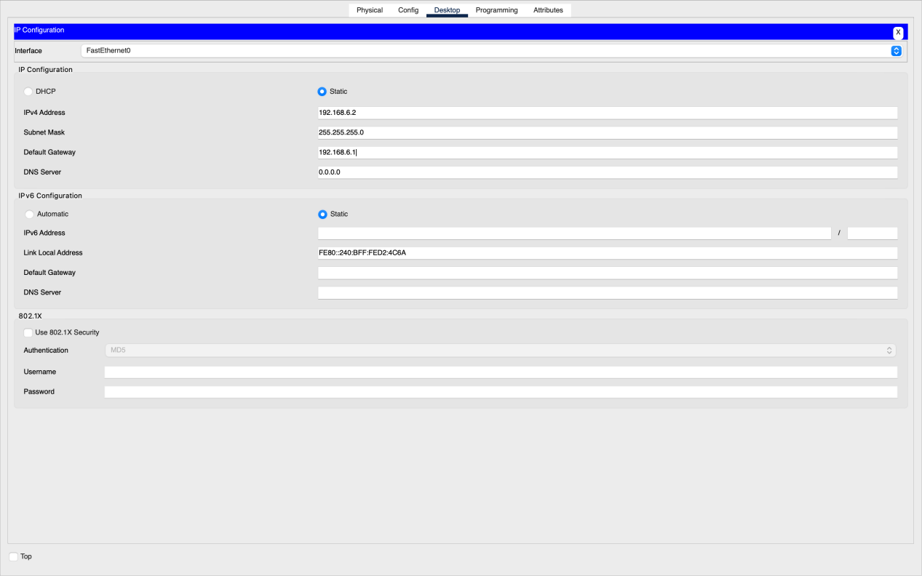

PC 3:

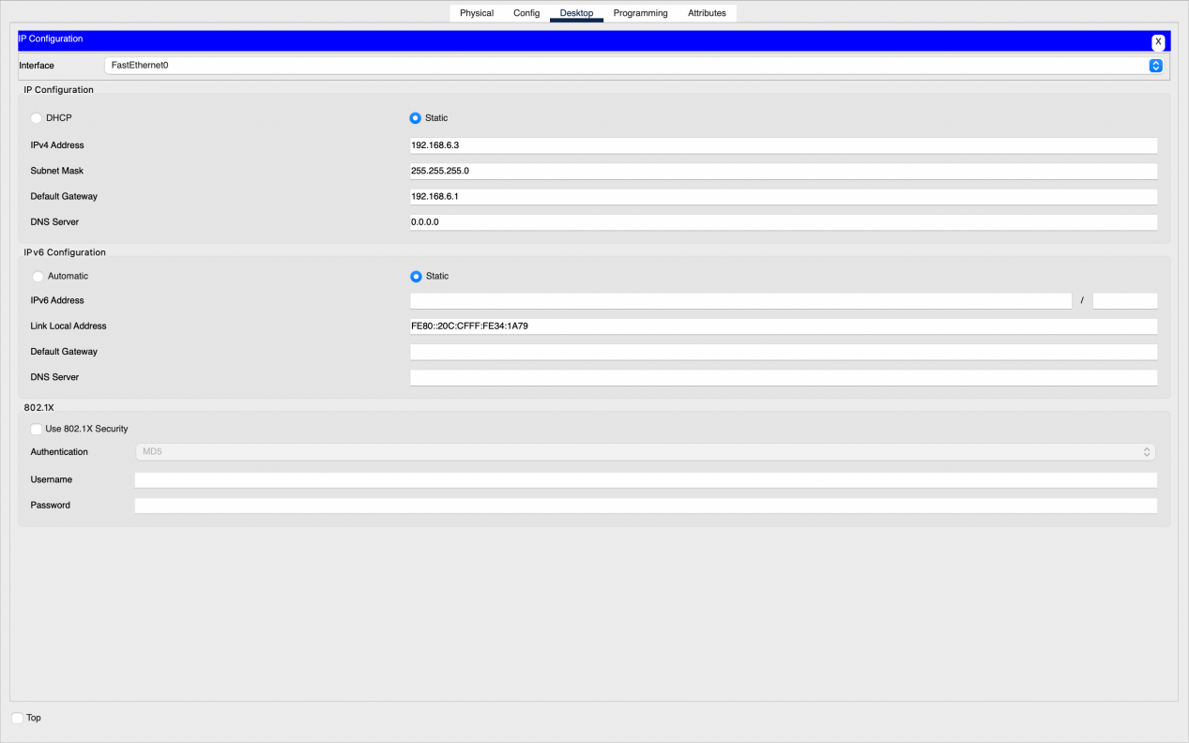

PC 4:

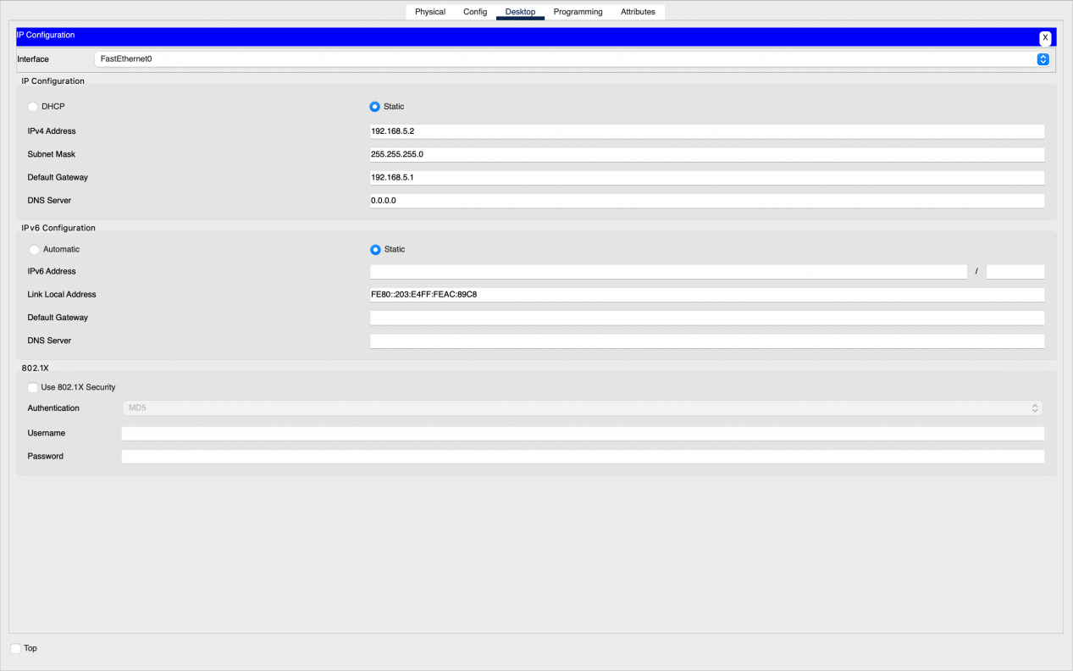

PC 5:

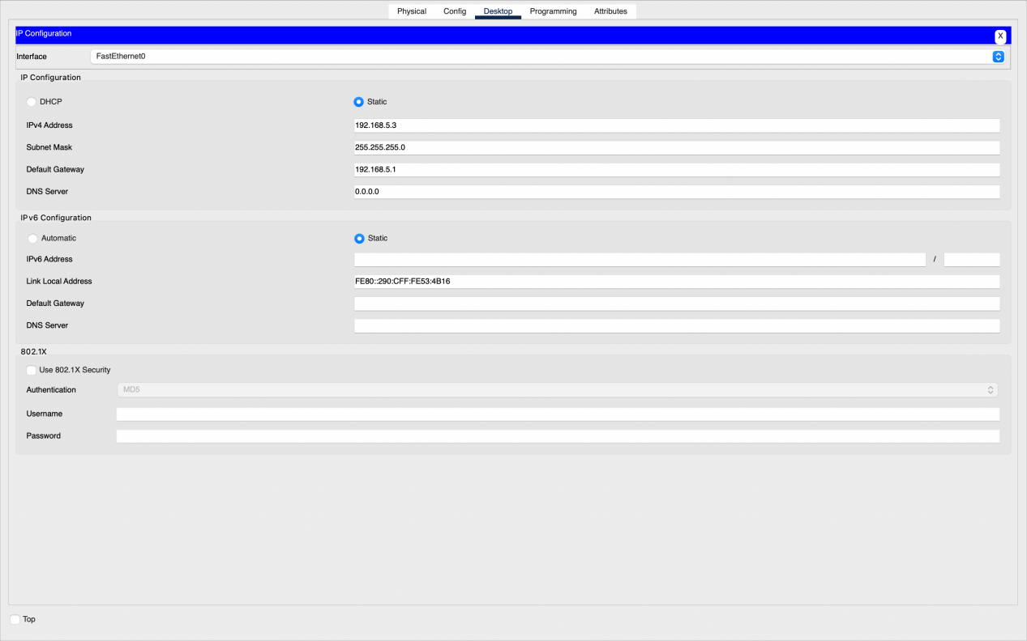

1. 配置路由器各端口的IP地址：

R0:

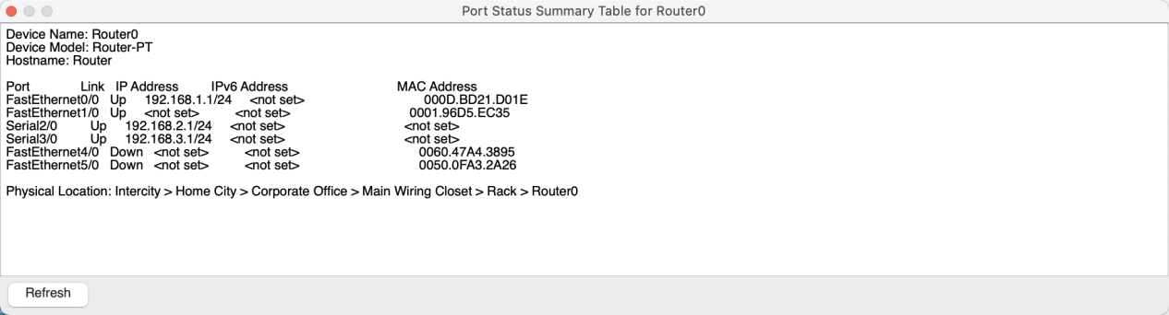

R1:

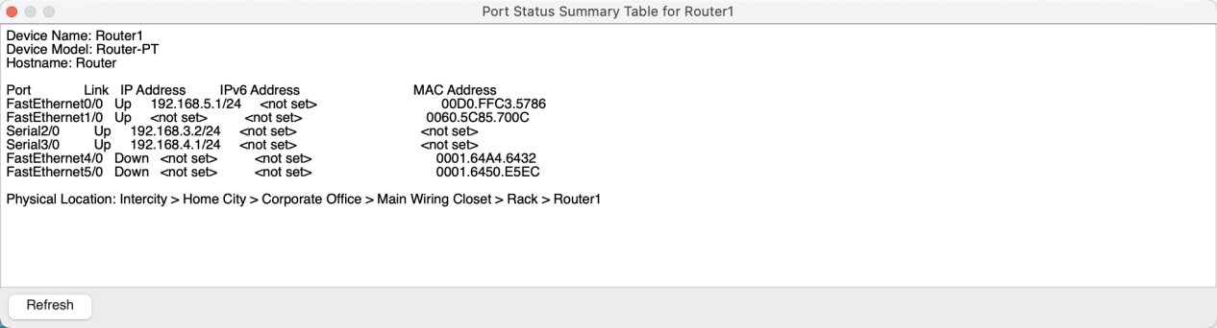

R2：

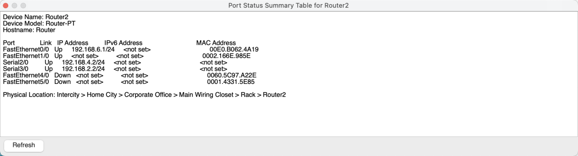

1. 使用RIP协议配置动态路由：

R0:

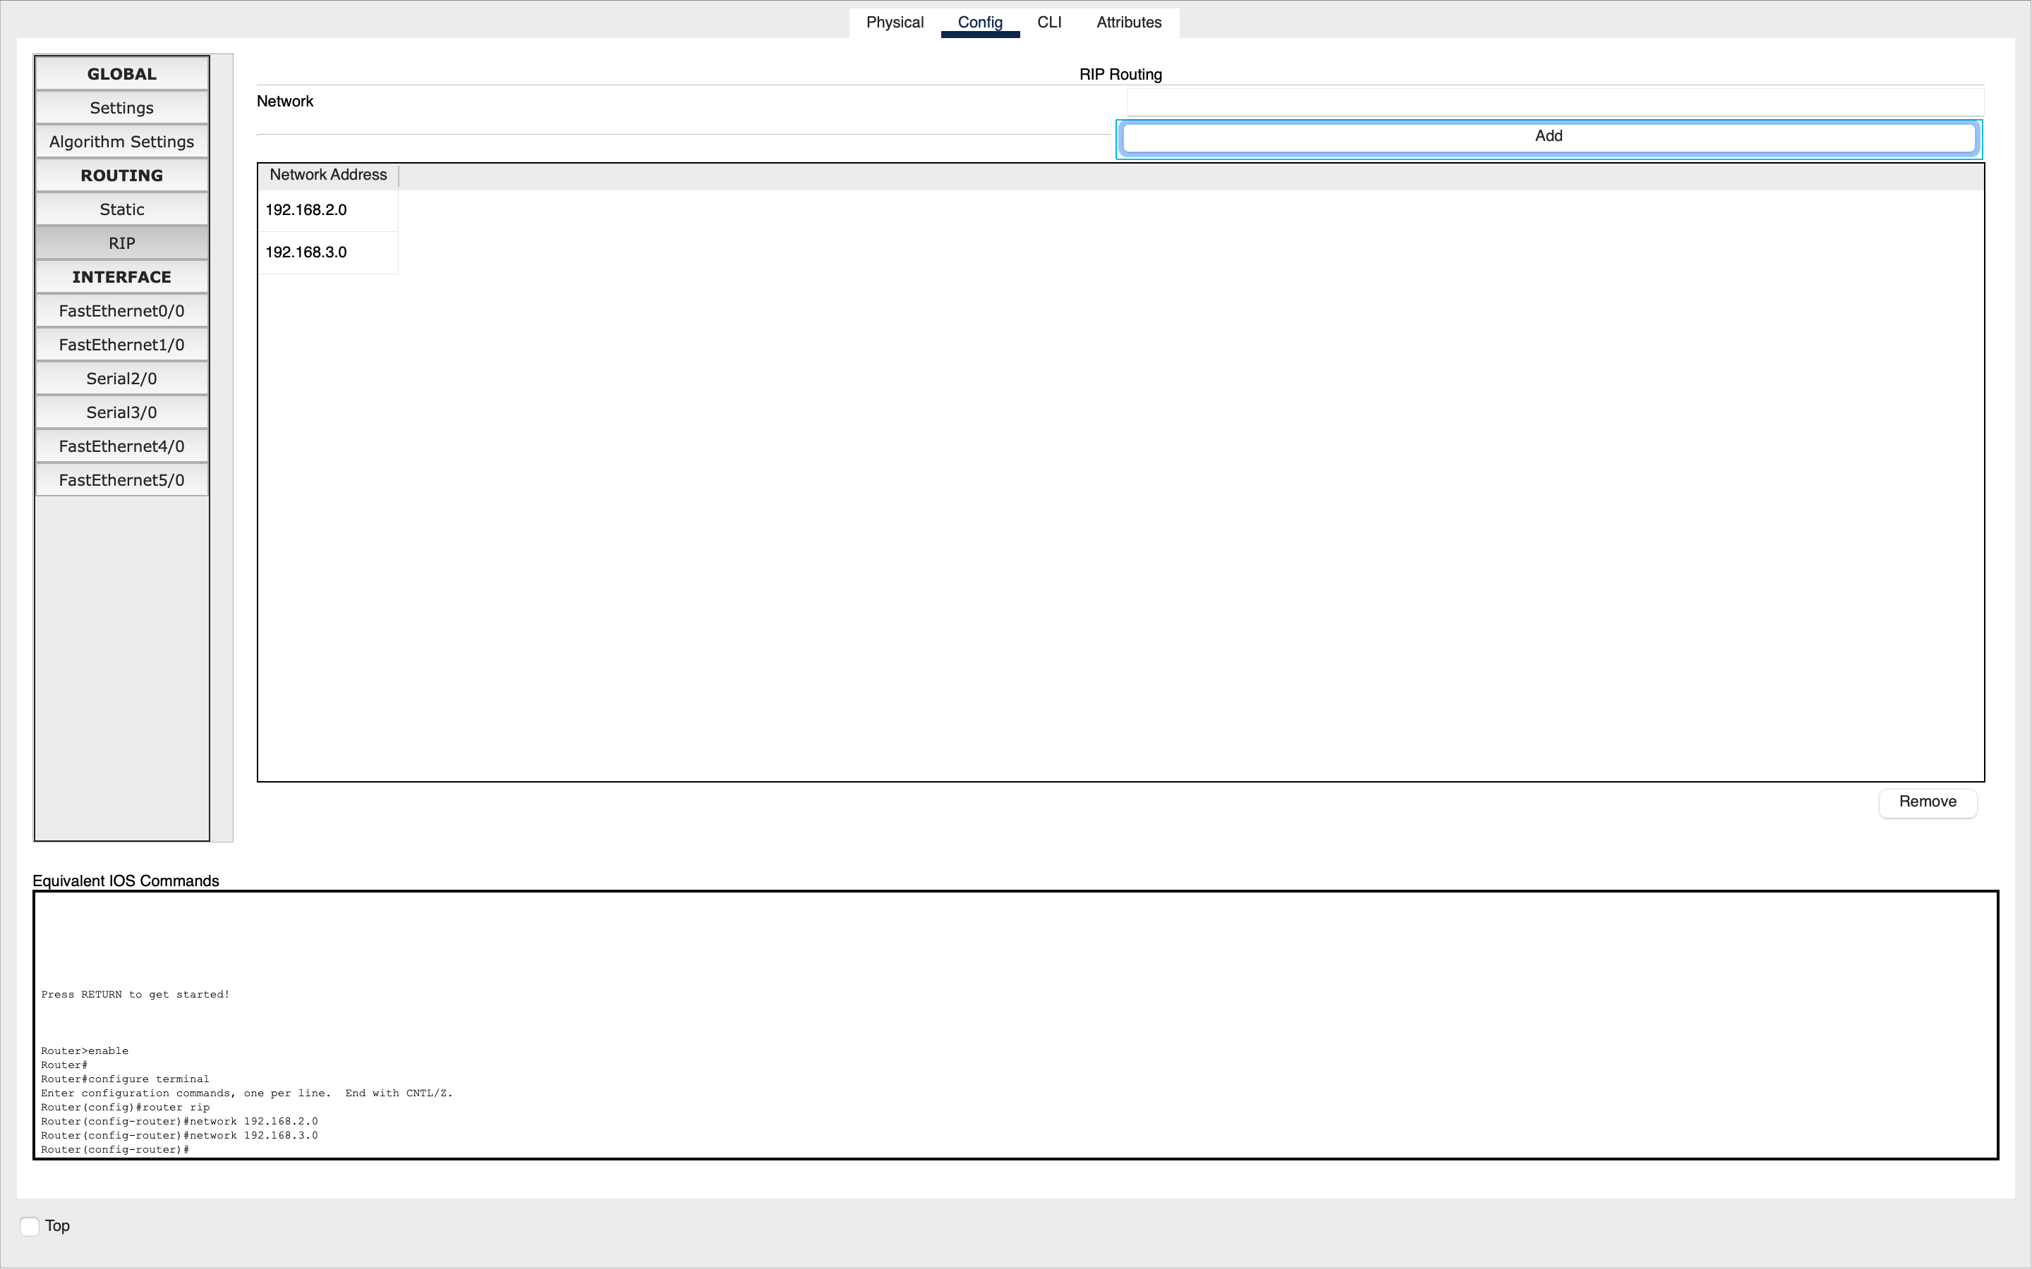

R1:

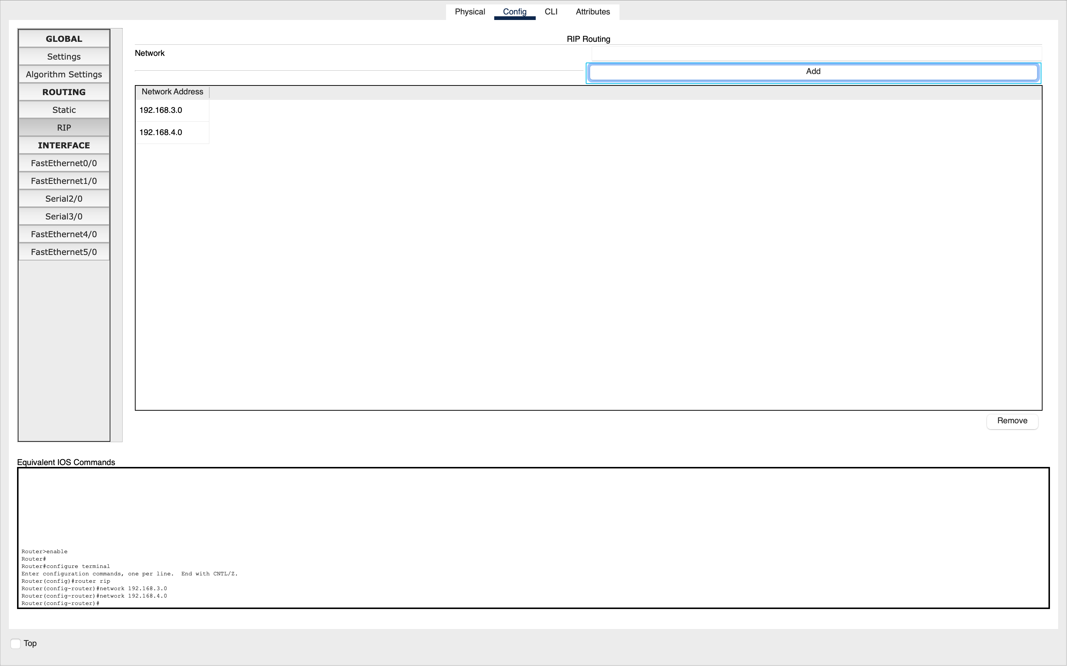

R2：

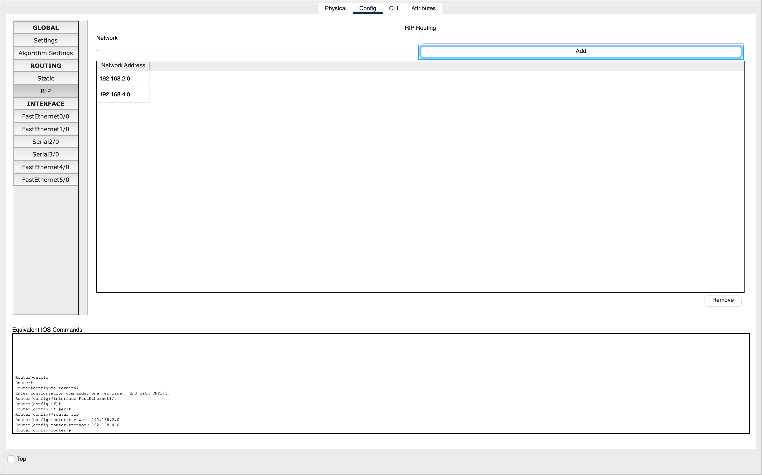

1. 验证网络连通性：

使用PC0的IP地址pingPC2和PC3的IP地址：

